Литература:
1. Франц Шуберт 1797 – 1828гг [Текст] //Прохорова, И. Музыкальная литература зарубежных стран[Текст] /И. Прохорова; ред. Г. Фокина. – 5-е изд. – М.: Музыка, 1978. – С.90 – 106.
Сайты:
https://ru.wikipedia.org
http://vm.ru/
http://facty.by/
http://austria-europa.blogspot.com/

Ждем Вас по адресу:
п. Красногвардейское
ул. Энгельса, 21
телефон: 2-48-34

Составитель : Кубаткина, Е.

МБУК «ЦБС» Красногвардейского р-на РК
Романтик из Вены
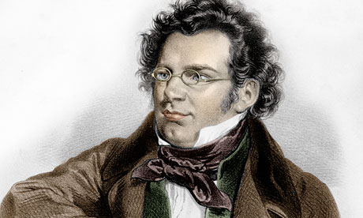
220 лет со дня рождения великого композитора Ф. Шуберта

Шуберт значительно опередил эпоху, в которую творил, и его самобытный художественный облик почти неподражаем.
А. Глазунов

п. Красногвардейское 2017 г.
Его жизнь была тяжелой и безрадостной, полной лишений и всяческих страданий. Она оборвалась в молодом возрасте – в 32 года, именно в то время, когда композитор еще мог творить и радовать мир своими произведениями
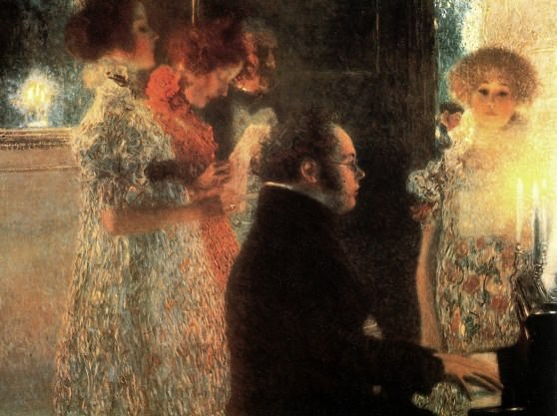
Длительное время после его смерти не удавалось собрать рукописи воедино. Некоторые из них были утеряны, увы, навсегда, другие же находились у многочисленных друзей и родственников автора. Огромная часть его произведений начала публиковаться лишь в конце прошлого века.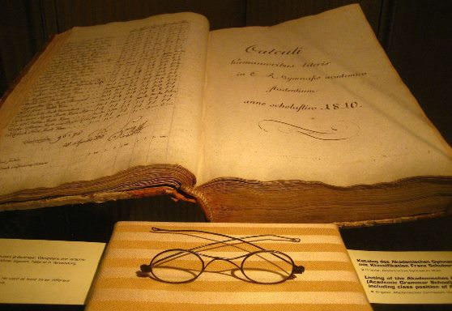
За 32 года Шуберт написал более 1000 произведений, из них 8 симфоний, более 20 фортепианных сонаты (среди них есть и незавершенные), более 600 песен для фортепиано, 6 месс и более 160 вокальных ансамблей.
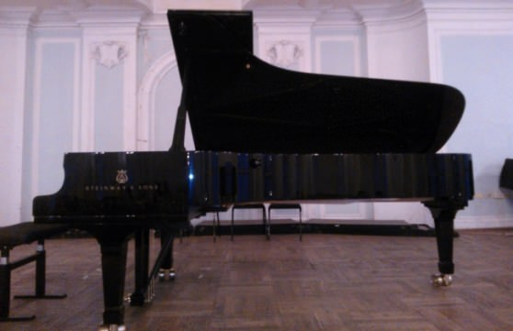
К своим 19 годам число песен, написанных Шубертом, превышало 250, кроме того имелось несколько симфоний и множество других произведений.
По количеству произведений Шуберта довольно часто сравнивают с Моцартом.
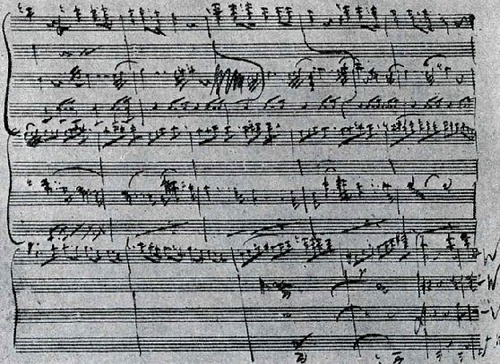
Единственный концерт Шуберта был организован в Вене в 1828 году. Успех композитора был оглушителен, но публика быстро забыла его. У них был другой кумир – Николо Паганини. Выручка с концерта была настолько мизерна, что Шуберт смог купить на нее только рояль.
Фантазия для четырех рук фа минор считается одним из наиболее популярных произведений гения. Он посвятил его графине Каролине Эстерхазе за 9 месяцев до своей кончины. С 12 до 22 лет Каролина была его ученицей и музой.
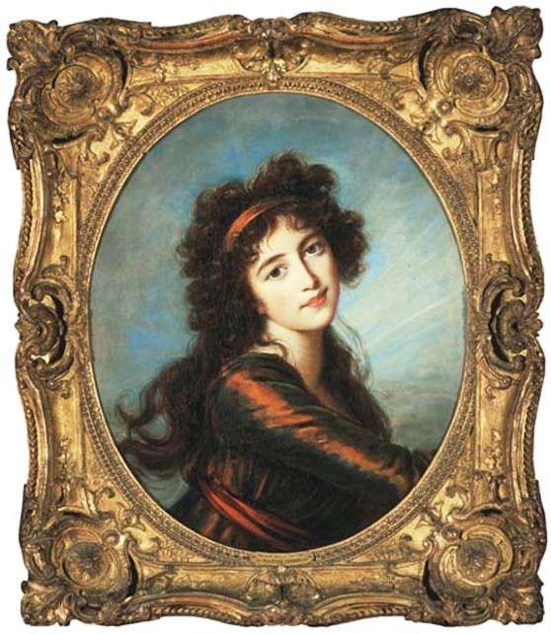
Похоронен Шуберт рядом со своим кумиром – Бетховеном. На их могилах установлены памятники гениям австрийской музыки.
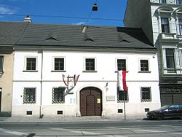
Дом Франца Шуберта в Вене.

Каталог произведений
Поскольку при жизни композитора было опубликовано относительно мало его работ, лишь немногие из них имеют свой номер опуса, но и в таких случаях номер не вполне точно отражает время создания произведения. В 1951 году музыковед Отто Эрих Дойч опубликовал каталог произведений Шуберта, где все сочинения композитора расположены в хронологическом порядке согласно времени их написания.

В астрономии
В честь музыкальной пьесы Франца Шуберта «Розамунда» назван астероид (540) Розамунда, открытый в 1904 году.

